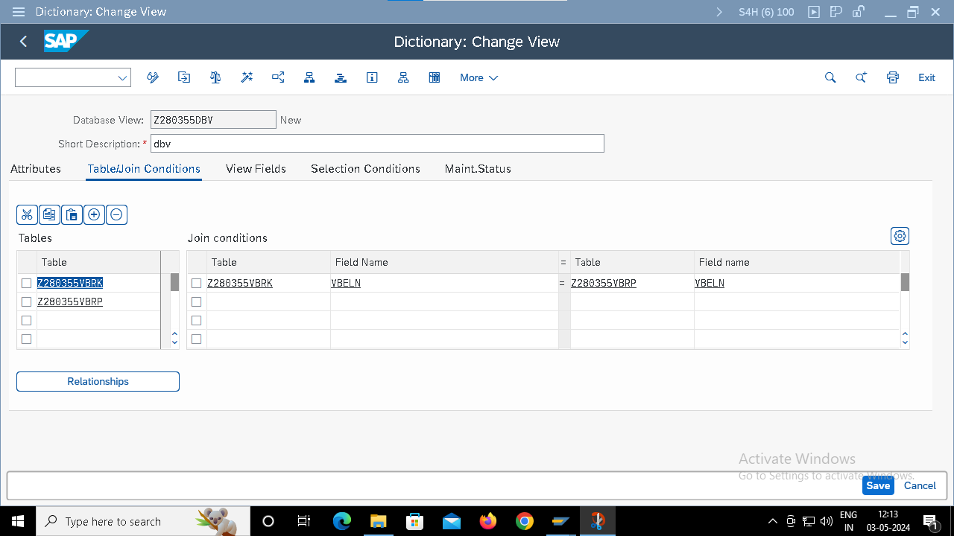

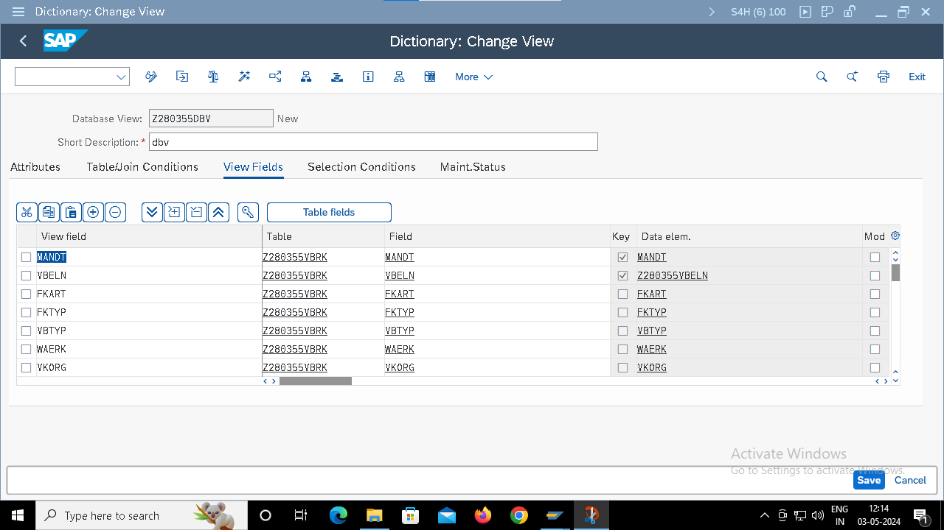

REPORT ZDBV_PROG.  
  
types : begin of ls_tab,  
  vbeln type z280355vbeln,  
  vbtyp type vbtyp,  
  fktyp type fktyp,  
  end of ls_tab.  
data: lt_tab type standard table of  ls_tab,  
      wa_tab type ls_tab.  
data lv_vbeln type vbeln.  
select-options s_vbeln for lv_vbeln.  
select vbeln vbtyp fktyp  into table lt_tab  
  from z280355dbv  
  where vbeln in s_vbeln.  
loop at lt_tab into wa_tab.  
  write: / wa_tab-vbeln,  
  wa_tab-vbtyp,  
  wa_tab-fktyp.  
endloop.

